Автор тестируемой программы: ***Аушев Максим***

В роли тестировщика: ***Почекуев Никита***

1. При выполнении команды «exit», программа считает его за введенное слово и включает в статистику.

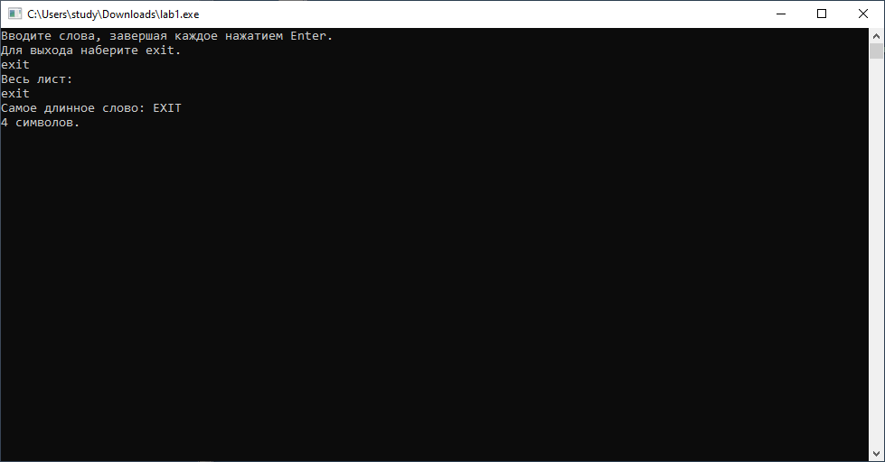

1. Программа считает цифры, специальные символы, пробелы вместе с буквами и включает их в статистику

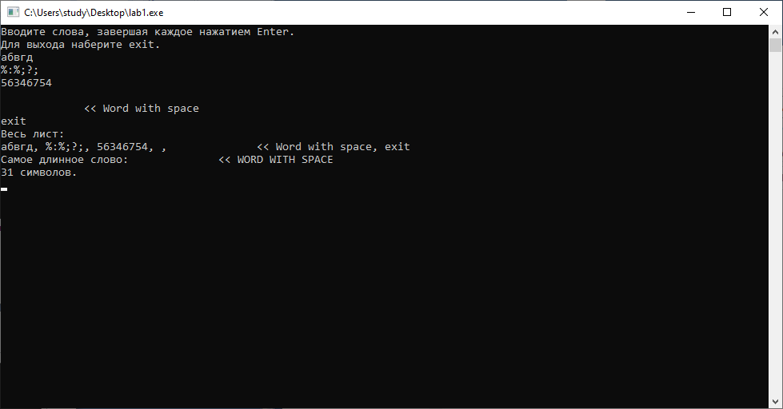

1. Программа учитывает пустые строки в статистике

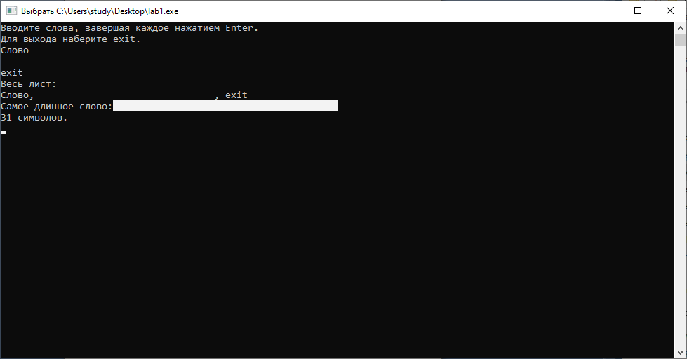

1. Программа считает введенное предложение за слово и включает его в статистику

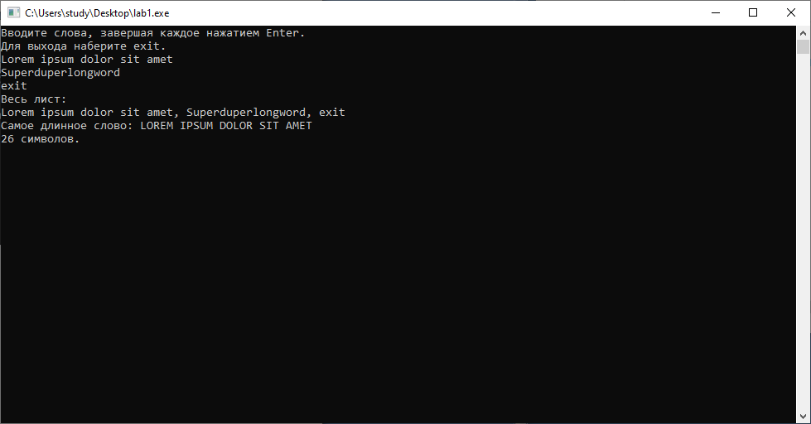

1. Программа не воспринимает команду «exit», если в ней хоть одна буква будет заглавной

